Тематический вечер
«Свеча Пасхальная зажжется».
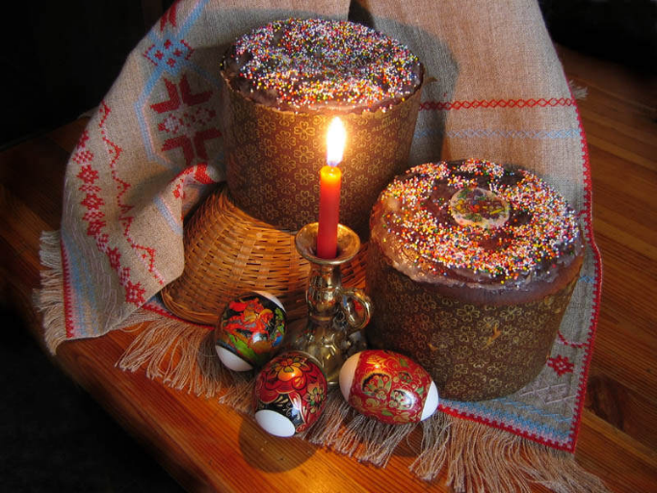
Христос Воскрес! Христос Воскрес!
И радостно трепещет лес,
Сияет солнышко с небес,
А, мы друг другу восклицаем:
Христос воистину воскрес!

Пасха - Воскресение Христа! Весь мир отмечает этот прекрасный божественный праздник! В этот день люди спешат в церковь рано по утру для освящения пасхального кулича, крашенных яиц. Каждый человек в этот день становится немножко добрее, вежливее, вспоминает про родных и близких.
18 апреля в Клубе золотого возраста было проведено мероприятие «Свеча Пасхальная зажжется» - во время которого гости узнали, что в каждой стране праздник Пасхи имеет собственные традиции, они все по-своему интересны и символичны. Присутствующие приняли участие в Пасхальной викторине, отгадывали загадки, а также вспомнили, какие погодные приметы связаны с Пасхой.
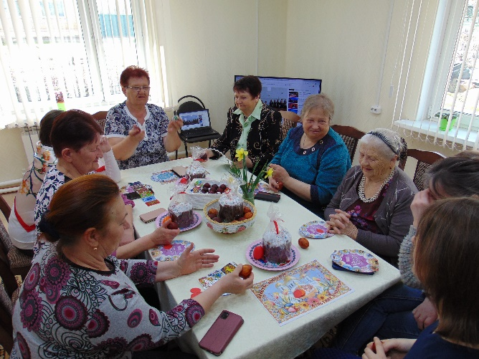
Продолжилось мероприятие чаепитием с пасхальными куличами, крашенными яйцами и, конечно же, задушевными беседами.
